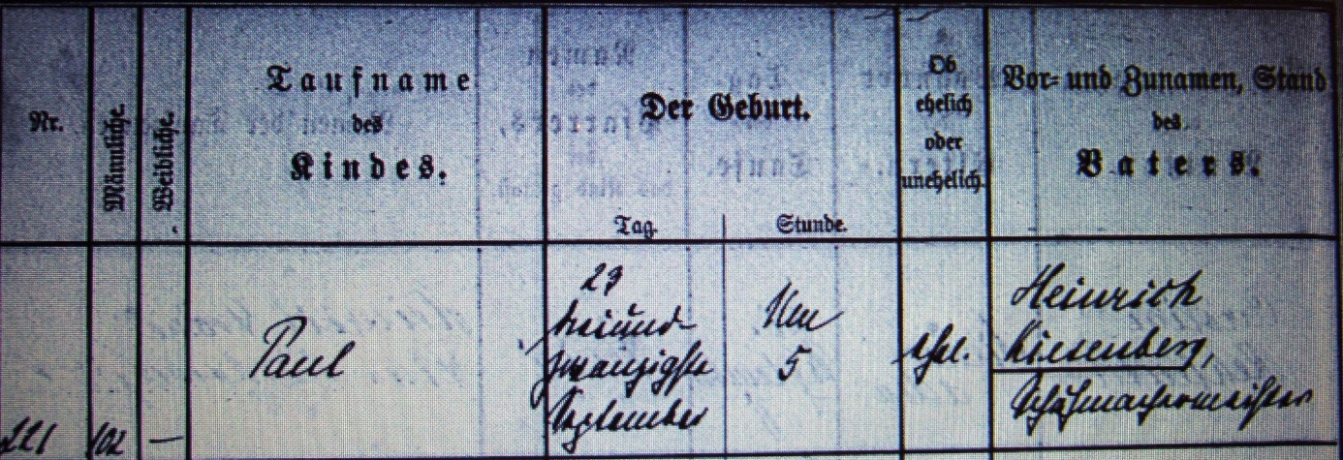

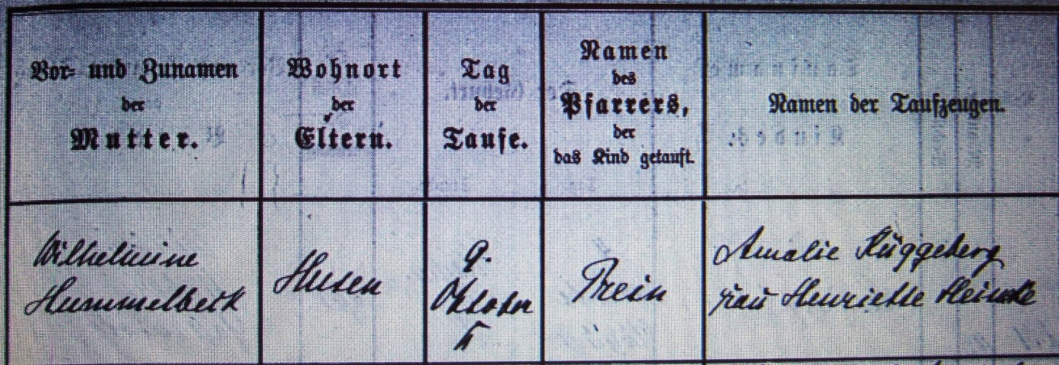

Kirchenbuch Methler 1897; ARCHION-Bild 85 in „Taufen 1895 – 1913“
Abschrift:
„221, 102; Paul; 29. September vorm. (?) 5 (Uhr, KJK); ehel.; Heinrich Kiesenberg, Schuhmachermeister; Wilhelmine Hummelbeck; Husen; 9. October; Prein; Amalie Rüggeberg, Frau Henriette Heincke“.

